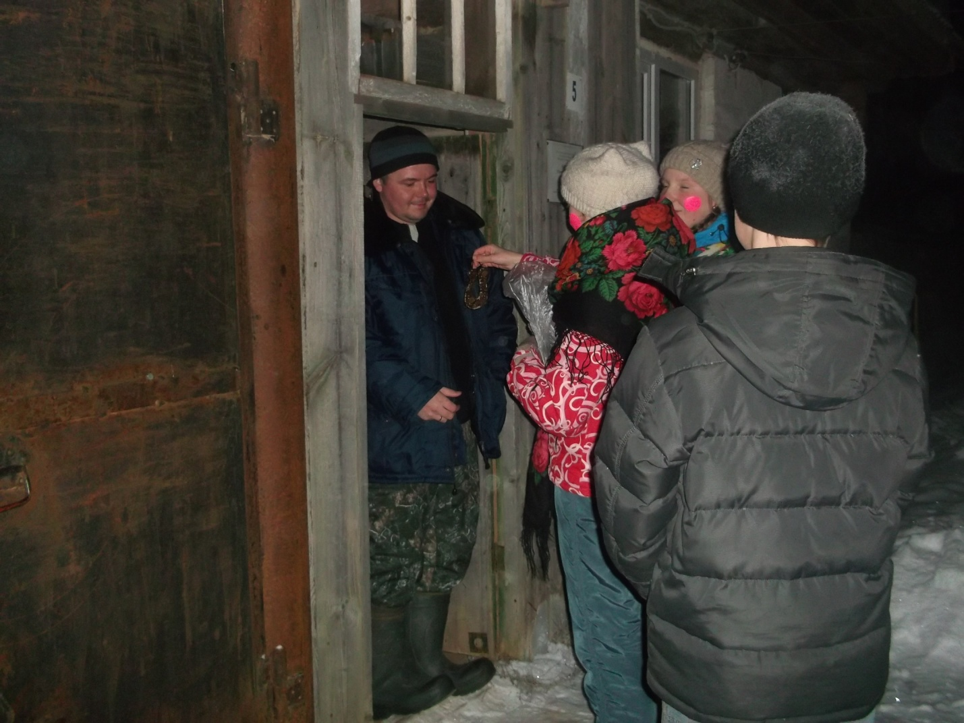
Любимая многими рождественская традиция - это колядки. Это веселье и хорошее настроение. Выучив колядки и нарядившись в костюмы, отправились в гости к жителям села. Ходили по домам и пели колядки, прославляли хозяев. За щедрость и доброту даривали им сувениры, которые сделали сами дети. После колядок дети все вмести собрались на чаепитие.

